Vývojcen průmyslových výrobců v listopadu 2017

**Meziměsíční srovnání:**

Ceny **meziměsíčně** klesly o 0,1 %.

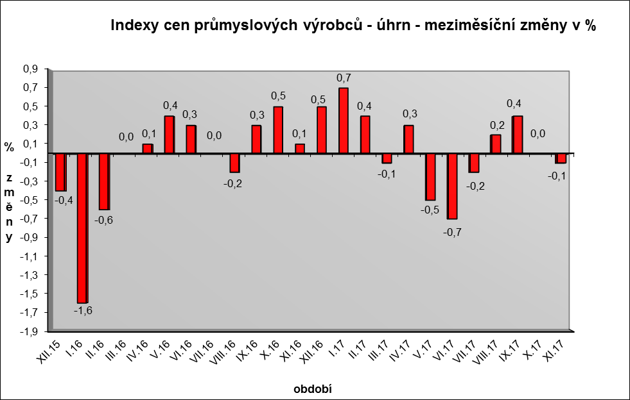

Ceny potravinářských výrobků, nápojů a tabáku se snížily o 1,1 %, z toho mléčných výrobků o 2,2 % a zpracovaného masa a výrobků z masa o 1,2 %.

Ceny dopravních prostředků klesly o 0,5 %, z toho ceny dílů a příslušenství pro motorová vozidla o 1,0 %.

Nejrychleji rostly ceny koksu a rafinovaných ropných prostředků. Ceny základních farmaceutických výrobků se zvýšily o 1,4 % a těžby a dobývání o 0,2 %.

Vybraná odvětví, která nejvíce ovlivnila výši celkového meziměsíčního indexu:



**Meziroční srovnání:**

Ceny se **meziročně** zvýšily o 0,9 % (v říjnu o 1,1 %).

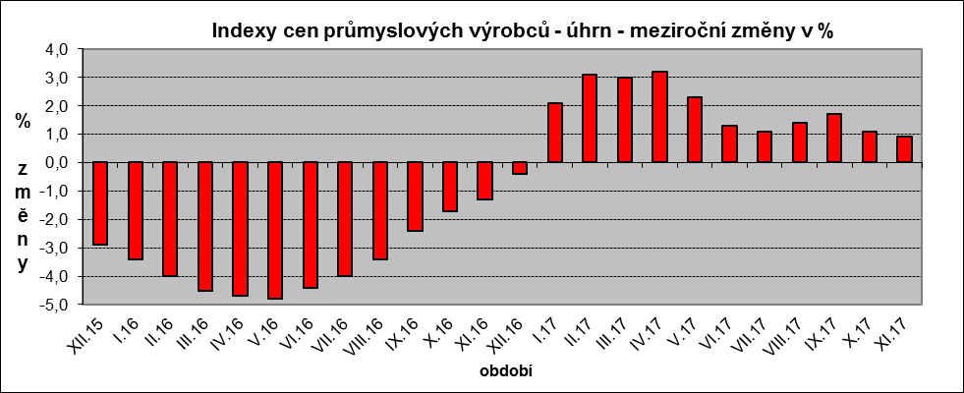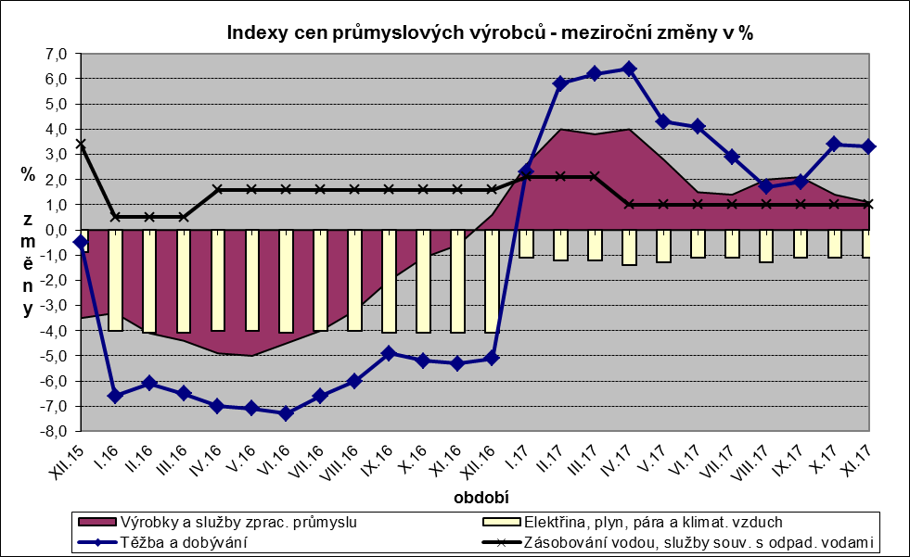

Nejvýznamněji vzrostly ceny obecných kovů a kovodělných výrobků o 4,9 %. Vyšší byly také ceny koksu a rafinovaných ropných produktů.

Ceny potravinářských výrobků, nápojů a tabáku se zvýšily o 1,8 %, z toho mléčných výrobků o 10,3 %, pekařských, cukrářských a jiných moučných výrobků o 3,9 %.

Klesly ceny dopravních prostředků o 3,8 %, z toho zejména ceny dílů a příslušenství pro motorová vozidla o 5,8 %, naopak ceny motorových vozidel se zvýšily o 2,7 %.

Ceny elektřiny, plynu, páry a klimatizovaného vzduchu byly nižší o 1,1 %.

Vybraná odvětví, která nejvíce ovlivnila výši celkového meziročního indexu:



Při hodnocení podle hlavních průmyslových skupin se meziročně nejvíce zvýšily ceny meziproduktů o 2,0 %.

**Klouzavý průměr** úhrnného indexu cen průmyslových výrobců (tj. podíl průměru bazických indexů za posledních 12 měsíců k průměru bazických indexů za předchozích 12 měsíců) byl 101,7 %.

**Komentář k průměrným cenám průmyslových výrobců - listopad 2017**

**CA101112 Vepřové maso:** pokračuje vliv nízkých nákupních cen prasat

**CA101314 Dušená šunka:** akční slevy

**CA105130 Máslo:** mírný pokles ceny oproti minulým měsícům

**CA105140 Eidamská cihla:** vliv situace na trhu

**CA108112 Cukr krystal:** stejné důvody jako minulý měsíc - zrušení kvót na výrobu cukru, novéceny z letošní kampaně a pokles ceny cukru na trhu